软硬件集成服务采购需求主要内容
（一般包括以下所列内容）

一、软硬件集成内容、要求及目标说明，包括集成后的系统功能、性能要求

（一）集成内容
围绕 “自助服务终端及软件升级 + 绩效管理咨询服务+绩效管理系统建设整合” 三大核心，实现软硬件一体化集成，总体内容如下：
1、自助机软硬件升级改造
（1）电子医保卡读取结算功能
1）增加电子医保卡读取结算功能，增加患者多种就诊媒介，含医保读卡器设备23台。
2）增加生育、工伤、异地等医保类型自助机挂号缴费查询功能模块：自助机增加生育、工伤，异地等险种的挂号、缴费、查询等功能。
（2）自助机操作系统更新升级
1）门诊自助机和住院自助机操作系统更新升级，包含技术升级、安全升级、接口升级，以及前端大屏机型适配等。
2）新增扫码功能：增加扫描二维码功能。
3）★增加报告打印功能：增加化验报告单打印、超声报告单打印等功能。
4）●打印机监控：增加打印机监控功能，纸盒纸张监控功能，提升运营管理效率。
5）刷脸支付：支持摄像头刷脸支付。
（3）★包含资费：
1）涵盖新设备软件调试、强弱电安装等。
2）接口改造：含lis、his、彩超、pacs等相关数据接口服务费用。
（4）人工核算成本管理系统
1）绩效管理咨询服务内容
临床医生、护理、医技等科室绩效评价方案设计；手术专项绩效评价方案设计；科室直接成本管控方案设计；核算单元嵌入关键考核指标方案设计；二次分配指导意见方案设计；DRG绩效评价方案设计；行政科室绩效方案设计（建议稿）、核算单元嵌入关键考核指标方案设计。
①整体要求
本项目建设要求基于医院现有信息化系统，咨询服务需要使用国际通行的RBRVS（基于资源消耗为基础的价值尺度）量化标准，提供基于 CPT-RBRVS的医生、护理、医技、药学人员定量考核方案。投标时可以提供基础方案，在实施时需要提供分类细化方案，并满足最新版天津市卫健委新收费代码与RBRVS对照关系。
建立以工作量评价为基础，以RBRVS、DRG/DIP为工作量评价工具，以医院战略目标（扩大服务量、提高效率、优化种结构和收入结构）为导向，统筹效率、质量、成本、科研教学的绩效评价和分配体系，兼顾关键业绩指标和直接成本管控体系，实现绩效分配的公平性，符合卫健委九项准则要求，体现多劳多得，优绩优酬，保证医院的公益性要求。
②★临床医生、临床护理、医技科室绩效考核方案设计
依据 RBRVS把全院医疗收费项目价格转换为绩效点数，作为衡量医师、护理、医技人员的工作量的基准。同时方案中应当体现服务量因素，把门诊人次、出院人次、手术人次、占床日数、检查化验人次等量化为绩效点数。实行临床、医技、护理等可执行 RBRVS 的核算单元分别进行绩效工资核算。医生绩效工资可按医疗组分配。对各护理单元有客观评价方案和方法，确定护理单元的之间的劳动差别。方案中应当设计体现医护分开后仍能保持医、护之间高效合作的方法，方法具有可操作性和公平性。方案中应当体现临床医生在研判分析检查、检验结果的劳动付出，但是不能以检查和检验项目的收入衡量医务人员的劳动付出。
各核算单元实行“院科（组）两级分配制度”，科室（医疗组）两级分配由科主任（医疗组长）、护士长负责，科（医疗组）内分配至个人，上交绩效管理部门核准，再由财务处发放到个人。
③挂号收费、出住院处、药学、供应室等科室绩效评价方案设计
对窗口和供应室等类型的科室，根据历史绩效水平和工作量，利用6-12个月的数据回归测算，测定每个工作项目（无医疗项目收费）的点数和点价格，并充分考虑与医护技科室的绩效工资水平差距，尊重历史绩效工资水平合理分配。
④★手术专项绩效评价方案设计
根据医院实际情况，对手术进行单项绩效评价方案设计，利用历史数据和医院预期，针对不同科室类型，疾病复杂程度不同，服务人次数量等情况，进行基数测定，对手术难度和台次等多维度进行增量评价和激励。
⑤★科室直接成本管控方案设计
所有核算单元以直接成本做为管理口径，绩效方案设计要把直接成本全部纳入绩效工资核算管理，包含房屋折旧、人力成本、设备折旧等直接固定成本，包含卫生材料、药品、办公用品、医辅部门发生的费用等直接变动成本。同时应把医院现有的物流系统区分为可收费和不可收费两部分卫生材料，在此基础上再区分为高值耗材与低值耗材两部分材料进行成本管控，达到精细化成本管理的目的。
⑥核算单元嵌入关键考核指标方案
对各核算单元的嵌入关键考核指标，提供指导意见。
可以为全院各类别科室设计基于KPI的关键业绩指标绩效考核方案，要求考核项符合“SMART”原则，考核负责人，考核周期，数据提供，考核标准，得分方法清晰准确。
⑦★二次分配指导意见方案设计
提供二次分配指导意见方案。指导各核算单元在基于本方案指导意见的基础上，综合考虑工作量、工作质量、贡献程度、岗位、风险、职称等因素制定符合本核算单元实际情况的二次分配方案，避免平均分配。各科室可通过软件系统把二次分配方案上传至绩效管理部门、财务部门，审核后发放。
⑧★DRG绩效方案设计
根据医保支付的特点，差异化设计门诊和住院的绩效方案。
绩效方案中要考虑提高医院CMI值的具体举措。
在医院医保DRGs付费数据的基础上，设计成本管控方案。
2）基于RBRVS的绩效管理系统：基于RBRVS的医院绩效评价管理系统。
①系统操作
登录：用户输入账户登录
退出：用户注销当前状态
修改密码：用户修改自己的密码
系统通知：其他用户或者软件自动发送消息给用户，用户可通过弹窗查看
一次指引：可自定义的流程控制引擎，确保用户在绩效核算之前完成所有必要步骤，以图形方式指引用户完成绩效核算和操作
②●绩效驾驶舱
全院绩效统计：为院级管理用户在登录首页展示医院整体的一次绩效趋势、二次绩效及趋势、各职类一次绩效分布、各职类二次分配水平等情况，包含数据卡片和分析图表
科室绩效统计：为科室管理用户在登录首页展示核算单元的一次分配绩效趋势、收入趋势及结构、绩效指标变化趋势，以及所属发放单元的二次绩效及趋势、二次分配绩效结构等情况，包含数据卡片和分析图表
③一次评价分配
●一次评价计算：按照点数、规则、公式对医、护、技、药、行管、后勤等序列进行一次评价与分配
行管一次评价计算：按照各类考核系数、指标、公式单独对行管后勤等序列进行一次评价与分配
●RVU点数维护：维护RBRVS项目的基准点数和科室特殊点数
●核算模型管理：设置医、护、技、药、行管、后勤等序列每个核算单元的绩效公式、规则
手工数据管理：绩效计算所需要的部分特殊数据，支持进行手工填写
手工数据审核：对录入的手工数据进行审核
④二次评价分配
科室分配项目：科室可自行设置绩效二次分配的名目
科室绩效发布：医院管理部门对科室公布一次评价结果，科室在此基础上进行二次分配
发放单元绩效调剂：科室之间按二次分配项目进行绩效总量调拨
科室绩效分配：科室按照设置的二次分配项目自行发放绩效，并填报
科室分配审核：管理部门对科室二次分配结果进行审核
医院分配项目：医院层面直接发放到个人的绩效项目可在此设置
医院绩效分配：按照医院分配项目，由医院层面直接录入发放金额，并且计税
医院计发审核：对医院发放项目及金额进行审核
⑤专项绩效评价
专项绩效查询：查询各项专项绩效的结果，并进行归档
专项绩效管理：管理各项专项绩效，包括新增、数据配置
参数维护：维护核算专项绩效的各项参数
⑥成本数据
成本科目维护：设置成本科目字典
成本数据管理：成本数据录入、导入、导出
成本数据审核：对成本数据审核或驳回
⑦指标管理
指标管理：KPI指标模板的维护、指标分配到科室
目标值管理：维护不同核算单元的指标的目标值
指标录入：打分科室为各个核算单元进行打分
得分计算：对打分结果进行审核，并且计算出总分
得分查询：科室查询各自KPI的目标值、考核值以及对应得分
⑧人事信息
员工信息管理：全院员工个人信息的维护，可设置其对应HIS工号等
员工月查询：按月归档员工信息的查询
岗位字典：设置院内岗位字典，以及对应积分
职称字典：设置院内职称字典，以及对应积分
行政职务字典：设置院内行政职务字典，以及对应积分
护理能级字典：设置院内护理能级字典，以及对应积分
个人职类字典：设置院内职类序列字典，以及对应积分
学历字典：设置院内学历字典，以及对应积分
年龄工龄字典：设置年龄和工龄字典，以及对应积分
⑨组织架构管理
核算单元管理：绩效核算单元的设置，并建立绩效核算单元与HIS科室的映射关系
发放单元管理：在核算单元上层设置发放单元，并建立发放单元与绩效核算单元的从属关系
科室管理：按照院内科室级别设置，创建科室字典，并建立科室与绩效核算单元的映射关系
医疗组管理：设置全部医疗组，并建立医疗组和科室、绩效核算单元的映射关系
成本科室管理：设置医院原有财务或成本的组织结构，并建立与绩效核算单元的映射关系
⑩排班管理
节假日维护：定义院内的工作日和节假日日历
夜班排班人数管理：设置各类夜班在不同科室的值班人数，用于软件自动控制二次分配的夜班费额度
⑪●数据汇总分析
表格数据分析：可对所有后台表格设置查询条件，并进行检索。支持数据导出
数据采集情况：监控数据采集的执行情况
表格数据维护：依照条件查询某些表格数据，并可直接对数据进行编辑和修改
基础数据归档：将指定的基础数据表格按月封存归档
点数明细查询：管理部门查询各科室奖金规则的收费明细项，并支持明细数据下载功能
运营管理：数据分析的相关模块，可打开标准报表系统，或者执行各种系统级别的任务
绩效文档管理：管理员和普通用户上传、下载、管理和绩效相关的文档；管理员可下发公共文件或制度
⑫●科室自助查询
个人绩效查询：员工自助查询二次分配至个人的绩效结果及明细，了解自身绩效薪酬构成和来源，并可签名确认或反馈异议
科室绩效查询：科室管理用户针对科室工作量绩效进行自助查询，可以通过可视化图表了解或分析绩效的计算过程，绩效指标的变化趋势，并可进一步下钻分析成本构成明细、科室优势工作量项目等
科室后台明细：可以配置查询模板并一键调用，通过不同的条件组合，查询或汇总统计科室及个人的费用、工作量点数、项目数量等信息，类似于Excel的透视图
⑬通用工具
消息管理：对指定用户发送通知或消息
客户服务：联通互联网时可向软件提供商在线发起报修工单或问题答疑
⑭权限控制
用户管理：维护用户信息，如已部署一体化运营平台则由平台统一管理用户
权限管理：维护权限信息
角色管理：维护角色信息
菜单管理：维护菜单信息
用户科室访问权限：设置用户可在不同模块访问不同核算单元
2、新采购自助机硬件40台
（1）工控主机
工控主板:IntelB250高速芯片组
CPU:Intel酷睿i5-6500
内存：8GDDR4
硬盘：256G固态硬盘
（2）触控显示器
43"液晶显示器（OVERLOOK）显示比例：16:9；
分辨支持:1920*1080；
（3）身份证阅读器
符合公安部《GA 450-2013居民身份证阅读器通用技术要求》行业标准，兼容ISO14443（TypeB）标准；
通讯接口：智能型，同时支持，RS-232C和USB；
提供身份证阅读系统及开发套件
（4）凭条打印机
行式热敏打印；250mm/s(max)；
（YSDA）
打印纸宽：79.5±0.5mm；
打印宽度：576dots(72mm±1mm)；
纸卷外径：80mm(max)；
纸张厚度：55~150um；
进纸方式：自动吸纸；
（5）二维码扫描模块
兼容读取纸类载体上的条码、手机屏幕上的条码/二维码，辅助光照；
CMOS图像传感器式；
图像分辨率：640*480；
可实现360度读取二维码；
（6）激光打印机
产品类型黑白激光打印机
最大打印幅面A4
最高分辨率1200×1200dpi
黑白打印速度40ppm
进纸盒容量250页
提供纸盒数量监控
（7）开关电源
24V2A12V5A二合一电源
（8）★机柜（定制）
采用1.5mm优质防锈镀锌钢板；
所有电缆线均符合CCC国家强制安全标准；重要连接器均采用ABC抗震、抗爆、防火材料；
机柜辅材：轮子地脚、扶手
（9）LOGO灯控
采用色彩LED亚克力背雕工艺灯箱，展示医院LOGO；
（10）设备外置接口
USB/USB3.0/COM/VGA/HDMI/LAN
（11）时控开关
24小时16个时段控制开关
（12）漏电保护器
符合CCC国家强制安全标准，交流电，额定电流10A，极数1P+N
（13）★设备外表
外表面进口金属喷塑，防磁、防静电、防爆、防锈、防腐。
（14）★其它
含天津医保读卡器
含天津医保脱卡支付摄像头

（二）集成要求
1、性能要求：
（1）自助机：
单台设备响应时间≤3秒（挂号/缴费/报告打印），并发处理能力≥50人/小时；
（2）绩效系统：
1）数据采集：为保证现有资源的合理利用，软件应支持从现有医院信息系统和现有医院平台自动进行数据收集，采集范围可以包括HIS系统、LIS系统、PACS系统、电子病历系统、手术麻醉系统、成本核算系统、人事管理系统、排班考勤系统等。在院方的数据集成平台无法提供满足绩效所需数据和所需数据规模的情况下，可以采用面向数据库底层的数据采集方案。
2）数据补录：应保证绩效评价客观、公正，数据口径应尽可能完整，数据来源应尽可能丰富，应覆盖临床、管理的方方面面。就目前医院信息化建设情况而言，部分必备的数据需要通过手工补录的方式，记录到绩效软件当中。《集成绩效评价软件》必须支持对此类数据的补录和扩展应用，而无需再做过多的定制化开发。
3）数据上传：《集成绩效评价软件》各模块应当具备数据录入和上传两种方式，以适应医院现有的数据处理习惯。为此，除常规的将数据输入到《集成绩效评价软件》外，还应当具备接收符合模板要求的Excel电子文档，以降低各科室在数据处理的学习成本。
4）分配规则引擎：作为面向全院医生、护理、医技、管理不同职能领域的全面集成绩效评价软件，绩效的评价与分配的方法存在一定的差异性。为使一套软件满足不同的方案，而不必自定义新模块，集成绩效评价软件必须采用规则引擎进行绩效分配公式的定义。规则引擎支持用户随时修改规则、参数，且不需反复进行定制软件开发。
5）点数规则引擎：本次绩效管理方案特点是以RBRVS的本地化方案为理论依据，计算各临床科室的工作量。点数规则引擎能将点数与规则结合，支持用户通过界面配置来完成项目点数的归属确认。通过多种条件的组合，能够实现较为复杂的逻辑。要求投标软件，必须至少具有按照医生科室、病人科室、员工、职称、费别、项目、员工身份、节假日工作、门诊住院工作等条件进行规则制定的能力。
6）规则复用：为简化操作配置流程，可将职能和内涵相似的科室进行一致的处理。通过规则的快速复制或引用，能够尽快将项目落地，提高项目交付能力和后续维护质量。
7）指标编辑器：关键业绩指标作为绩效考核与评价的重要维度之一，应当可扩展、可调整、可定义。指标结果的计算逻辑必须由公式编辑器来定义，公式编辑器应当支持按录入值进行梯度计算、按录入值完成率进行梯度计算、按区间进行计算得分等模式。指标支持不同的考核周期（月、季度、半年、年度），指标编辑器支持引入外部变量来作为指标的动态目标值。
8）指标考核关系：为满足当前院内关键业绩指标评价模式，《集成绩效评价软件》必须支持科室之间一对一考核、一对多考核、多对一考核。
9）指标考核模式：用户仅需要录入指标的原始值，由指标公式自行计算考核得分。每个指标的目标值支持固定目标、同期目标和浮动目标，支持按照不同考核周期调整浮动目标（月度、季度、半年、年度）。
10）指标考核实现：为满足医院信息化建设与发展，指标考核的方式必须包括自动采集汇总、自动引用上一周期、电脑端手工上报和数据导入等方式，多种方式相结合，以满足不同岗位的评分人员在不同环境下能够对关键业绩指标进行打分。
11）人员属性管理：本模块应当支持全院医、护、技、行管、工勤等各岗位职工的人员属性维护，至少应包括工号、姓名、在职状态、入职离职时间、个人职类、绩效发放职类、所属科室、职称、护理能级、行政职务、岗位、是否计算个税，以及可扩展的身份属性定义。
12）员工主索引：软件应当支持人力资源系统、HIS系统等，在员工编码不同的情况下，仍然能够进行同一人员的匹配和关联，以确保绩效评价过程中员工身份的统一。
13）人员系数管理：为满足基于年资的二次分配方案，针对不同职位、岗位、职称等必须能够设置相应系数，系数可应用于人员二次分配自动计算。
14）人员归档管理：为保证每月绩效数据的稳定，人员信息必须可按月进行归档和封账，在重新测算历史绩效时候，不得因人员变动而影响数据的合理性和真实性。
15）成本管理：绩效所需成本项目，必须支持自动采集、手工录入和批量导入的方式。支持任意多层级的成本项目。不同的成本项目在进入绩效分配运算时，应当考虑支持不同的计提比例，通过计提比例的调整确保成本因素在绩效比例中占比合理。
16）预提待摊：不同科室的成本项目因周期性波动，其数值变动较大。在软件中必须支持对个别月的成本进行预提待摊的处理，以消除波动性给科室带来的绩效巨大振幅，保证科室业务的正常运转。
17）RBRVS点数维护：全院收费项目必须通过本《集成绩效评价软件》和RBRVS的本土化点数结果进行一一对应，对应后的结果可在规则引擎中直接被应用而无需特殊处理。RBRVS的本土化点数可由程序统一进行升级，程序应当主动发现未被赋点数的收费项目，并由升级文件对未配点数的收费项目进行点数赋值。
18）点数维护安全机制：通过《集成绩效评价软件》进行的任何一次点数修改，都应能够通过软件回滚，确保点数维护过程中的数据安全和可追溯。
19）基于CPT-RBRVS的个性化升级：软件应该满足新增项目的RBRVS项目对应和升级，不同临床分工的科室应可享有个性化的RBRVS点数。对新技术新业务的点数，在个别科室可个性化调整，促使新业务新技术的良性开展。
20）手术单项：结合历史数据梳理手术科室的基础手术工作量，对于超过基础手术工作量的部分进行单项奖励。对超过的比例、超额的奖励都可通过软件动态调节，无需进行代码修改。
21）科室绩效发布流程：为灵活应对医院绩效管理部门奖金发放审核的流程管理要求，《集成绩效评价软件》应以配置形式实现一次分配奖金的审核、封账、发布事件的流程组合，且可针对不同节点设置不同权限。
22）个人绩效上报：为支持科室自行评价考核科内人员的绩效并进行发放，《集成绩效评价软件》必须包括本模块，支持科室将发放结果以手工填报、Excel上传等方式反馈到绩效管理部门。发放方式支持跨科室发放，允许核算单元负责人将部分绩效奖励给为本单元带来贡献的他科人员。
23）绩效调剂：为支持部分大科室主任对其所管辖科室进行绩效的调节与再分配，《集成绩效评价软件》必须包含科室之间总绩效横向调拨的功能，以满足大科主任的管理要求。
24）医、护、技、行管不同类别的二次分配方案：《集成绩效评价软件》出支持个人绩效上报外，还必须支持复杂的科室分配方式，通过软件采集到的个人数据（手术、管床、排班、门诊、特殊治疗项目、自定义项目等）结合科室手工核准上报的项目，从年资、工作量、奖惩三个角度，自动对个人绩效进行评价和发放。
25）规则明细分析：通过软件能够精准定位到每一条收费项目所匹配的规则，以及规则核算主体，便于医院发现是否有工作量的分配被遗漏。
26）绩效发放分析：对每月绩效进行科室、职能类别进行同比环比等数据分析，进行点数、收入、利润等的对比分析。
27）权限控制：权限控制可精确到具体科室、具体按钮，确保权限控制有足够细的粒度。
28）角色分组：用户可按照角色将权限进行打包，角色之间可进行权限叠加。
29）日志分析：对用户的每一项操作都有详细的日志记录，每一次数据变化都可通过日志分析模块进行查询。
30）安全级别设置：软件应支持以配置形式实现医院的密码复杂度要求。
（3）数据安全：
传输加密（HTTPS协议）、权限分级（院级/科室级/个人级）、日志留存≥1年。
（4）业务合规要求：
绩效方案符合《关于深化公立医院薪酬制度改革的指导意见》（人社部发 [2021] 52 号），避免与医疗收入直接挂钩；
医保功能符合天津市医保政策，支持电子医保卡、脱卡支付、异地医保实时结算。

（三）集成目标
1、效率提升：
自助机覆盖80%以上门诊挂号/缴费场景，减少窗口排队时间50%；绩效核算从 “人工统计”转为“系统自动计算”，缩短核算周期从15天至3天。
2、体验优化：
患者可通过 “身份证/电子医保卡/刷脸”多媒介就诊，支持报告自助打印；医护人员可通过绩效驾驶舱实时查询个人/科室绩效，明确激励导向。
3、管理升级：
实现 “成本 - 绩效 - 医保” 一体化管控，DRG/DIP 绩效方案促进医院CMI值提成，直接成本管控利于减少科室耗材浪费
4、合规保障：
全系统符合医保、薪酬改革政策要求，避免数据安全及合规风险。

二、现有的条件和环境配置简要说明
- 现有业务系统基础
医院已部署核心业务系统，为集成提供基础支撑：
1、临床业务系统：
HIS（医院信息系统）、LIS（检验信息系统）、PACS（影像信息系统）、电子病历系统、手术麻醉系统，可提供患者就诊数据、检验报告、影像数据接口；
2、管理类系统：
人事管理系统（员工信息/职称/岗位数据）、财务成本系统（基础成本科目数据），可对接绩效管理系统实现数据互通；
3、现有自助设备：
已部署部分自助机，具备基础挂号/缴费功能，需升级硬件配置及软件功能以满足新需求。
- 网络环境配置
1、医院网络架构：
已实现 “医院私网 - DMZ 区 - 公网” 三层隔离，私网部署 HIS/LIS 等核心系统，DMZ 区部署前置机（ESB），公网接入云平台；
（1）医院侧网络拓扑图
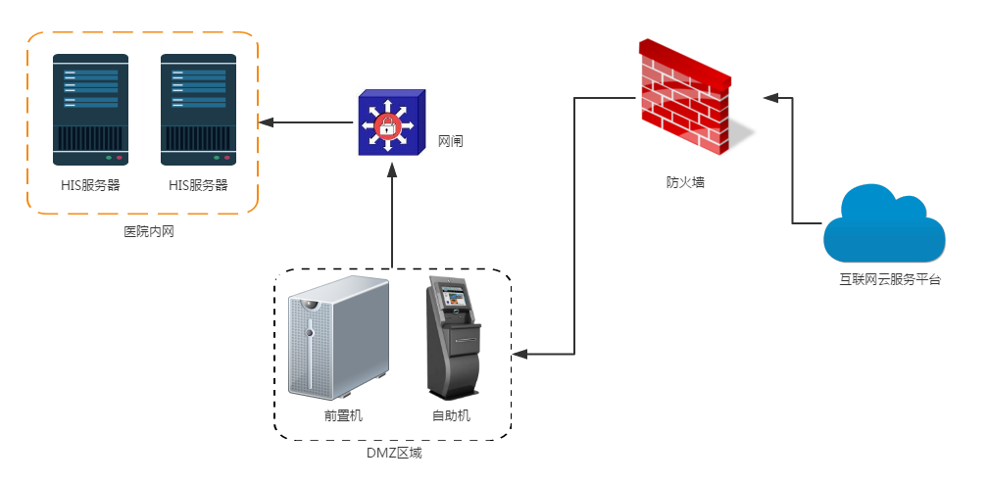
（2）云平台网络拓扑图
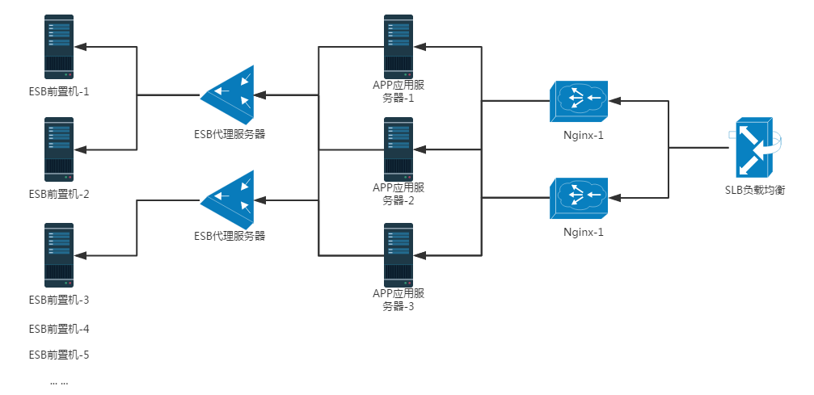

（3）云平台应用服务架构图
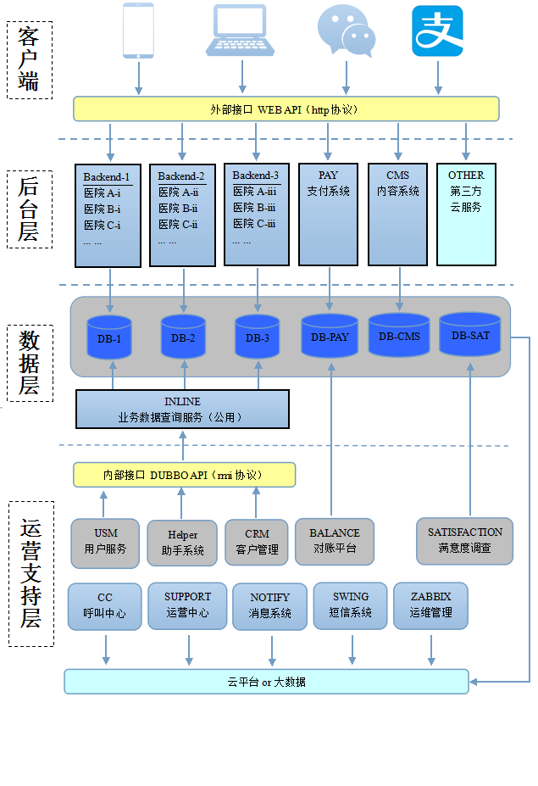
2、带宽及稳定性：
院内局域网带宽≥1000Mbps，互联网出口带宽≥100Mbps，可支撑自助机并发访问及云平台数据传输；
3、安全设备：
已部署防火墙、网闸（医院私网与DMZ区隔离）、杀毒软件，可进一步整合至集成系统安全机制。
1）物理防护
依据医院私网与外部公网的界限，将医院私网、DMZ区域、公网进行隔离。医院私网与DMZ区域之间由网闸进行隔离控制，在网闸设备上进行ACL控制，仅允许DMZ区域的指定服务器访问医院私网，必要时网闸可关闭，DMZ区域即从医院内网中剥离。DMZ区域与公网之间由防火墙进行隔离控制，在防火墙设备上，进行ACL控制，允许中标方的云服务器连接访问，限制其它服务禁止访问。
2）网络防护
基于云安全大数据能力实现，通过防御SQL注入、XSS跨站脚本、常见Web服务器插件漏洞、木马上传、非授权核心资源访问等OWASP常见攻击，过滤海量恶意访问，避免服务器数据泄露，保障服务的安全与可用性。
另外，利用GrayLog的请求日志分析功能，实时筛查出高频IP或网段、易受攻击的URL，能够及时进行人工处理，并针对实际情况对接口进行程序加固。
3）软件防护
服务器安全是数据的最后一道防线。首先，在服务器操作系统层面，仅开放对外服务所需端口，对其余端口进行限制，防止蠕虫病毒或木马程序通过某些端口入侵到计算机，造成严重破坏。
然后，对操作系统远程登录的账号及密码进行严格管理，指定允许访问的来源IP，防止服务器操作系统的账号密码被暴力破解。
最后，为服务器安装必要的安全软件，通过安全软件和云端防护中心的联动，守住最后一道防线，能够实时对入侵和异常行为进行告警并提供解决方案，及时拦截恶意程序对操作系统关键配置项的修改，主动发现并清除恶意的程序文件。
4）传输加密
客户端、云平台、前置机之间都基于HTTPS协议进行访问，对医院内外网数据进行加密传输。HTTPS即在HTTP下加入SSL安全套接层，通过数据加密与传输加密，避免传输过程中数据被篡改和窃取，从而保证医疗服务的信息安全。

- 场地及配套条件
1、自助机部署场地：
门诊大厅、各诊区、检验科、住院部已预留设备安装点位，具备220V电源、网络接口（RJ45）；
2、服务器机房：
现有机房可容纳集成系统所需服务器（云平台应用服务器、数据库服务器），具备恒温（18-25℃）、恒湿（40%-60%）、UPS 供电保障。

三、集成服务进度要求，可分阶段要求
本项目自助机硬件40台自签合同起五年内按医院需求分批次投放，第一年实施阶段周期为9 个月，分 6 个阶段推进：
阶段 | 周期 | 核心任务 | 交付成果
1.需求调研与确认 | 1 个月 | 1.梳理医院现有系统接口规范；  2.确认自助机部署点位；  3. 绩效接口数据和科室调研 | 《需求调研说明书》（医院签字确认）、《接口规范文档》
2.方案设计与评审 | 1.5个月 | 1.硬件采购清单确认（40台自助机参数细化）；  2.软件架构设计（自助机软件/绩效系统）；  3.接口对接方案设计。 | 《集成技术方案》《硬件采购清单》《接口对接方案》
3.软硬件开发与测试 | 3个月 | 1.自助机硬件采购及组装；  2.软件功能开发（自助机升级/绩效系统/成本系统）；  3.接口开发（对接HIS/LIS 等）；  4.单元测试、集成测试、压力测试。 | 40台自助机（硬件检测合格）、软件安装包（含测试报告）、接口测试报告
4.现场部署与实施 | 2个月 | 1.自助机现场安装、调试、网络接入；  2.服务器部署（数据库/应用服务器）、软件安装；  3.数据迁移（现有自助机数据、人事 /成本数据）；  4.接口联调（HIS/LIS/PACS 对接）。 | 《部署实施报告》《数据迁移报告》《接口联调报告》
5.试运行与优化 | 1个月 | 1.自助机试运行（门诊/住院场景）；  2.绩效系统试运行（月度绩效计算）；  3.收集用户反馈，优化功能（如自助机操作流程、绩效公式调整）。 | 《试运行报告》《问题优化清单》
6.验收与交付 | 0.5个月 | 1.功能验收（自助机/绩效系统全功能测试）；  2.性能验收（响应时间、并发能力）；  3.文档交付及培训验收。 | 《验收报告》（医院签字确认）、全套交付文档

四、集成服务过程的责任界定和分工说明
- 集成服务方（中标方）责任
1、方案与开发责任：
（1）负责制定详细集成技术方案、软硬件采购及验收标准；
（2）负责软件功能开发（自助机升级、绩效系统、成本系统）及接口开发；
（3）负责硬件采购（五年分批次采购40台自助机），确保硬件参数符合要求实施与运维责任；
（4）负责自助机现场安装、调试、数据迁移；
（5）负责系统试运行期间的问题修复（如软件 BUG、硬件故障）；
（6）提供 5 年维保服务（含 5*8 小时驻场、7*24 小时应急响应）。
2、培训与交付责任：
（1）负责制定培训方案，开展管理员、医护人员、患者引导员培训；
（2）负责交付全套文档（技术方案、用户手册、测试报告等）。
- 医院方责任
1、需求与环境责任：
（1）指派专人对接需求调研，确认绩效方案、自助机部署点位；
（2）提供现有系统接口权限（HIS/LIS/PACS 等），协调原有系统厂商配合接口联调；
（3）保障安装场地电源、网络、机房环境达标，提供设备存放临时场地。
2、测试与验收责任：
（1）参与系统测试（功能/性能/安全），提出测试意见；
（2）组织试运行期间的用户反馈收集（如门诊患者、科室医护）；
（3）按验收标准完成各阶段验收，签署验收报告。
3、配合与协调责任：
（1）协调临床科室、财务科、医保科参与绩效方案评审；
（2）协助集成方开展培训（组织医护人员参与培训）；
（3）负责患者引导（试运行期间引导患者使用新自助机）。
- 第三方责任（如原有系统厂商）
1、配合提供 HIS/LIS/PACS 系统接口文档及技术支持，确保与集成系统对接；
2、协助解决接口联调中的兼容性问题，不额外收取接口开放费用。

五、集成服务的最后提交件要求、验收标准
- 最后提交件要求
集成服务完成后，需向医院提交全套交付物，具体清单如下：

交付物类别 | 具体内容 | 要求
技术文档类 | 1.《硬件采购及检测报告》（40台自助机参数/检测结果）；  2.《软件需求规格说明书》《数据库设计说明书》；  3.《接口对接文档》（含HIS/LIS/PACS 对接规范）；  4.《系统安全方案》（含数据加密、权限控制）。 | 文档需盖章（集成方），内容完整、准确，符合国家及行业标准
软件交付类 | 1.自助机软件安装包（含升级补丁）；  2.绩效管理系统安装包（含医院RBRVS点数库）；  3.软件license授权文件（永久授权）。 | 无 BUG，可正常安装运行
测试与实施类 | 1.《测试报告》（单元测试、集成测试、安全测试）；  2.《部署实施报告》（含硬件安装、软件部署、数据迁移记录）；  3.《试运行报告》（问题清单及优化记录）；  4.《培训材料》（管理员手册、用户手册、培训PPT）。 | 报告数据真实，培训材料通俗易懂，可指导用户独立操作
验收类 | 1.《验收申请报告》；  2.《验收报告》（空白，待医院签字确认）；  3. 维保服务协议。 | 格式规范，明确验收范围、标准及维保责任
- 验收标准
验收分 “阶段验收”（需求确认、方案评审、试运行）和 “最终验收”，最终验收需满足以下量化标准：
1、功能验收标准：
（1）自助机：
生育/工伤/异地医保挂号缴费、电子医保卡读取、刷脸支付、报告打印等功能通过率 100%；
（2）绩效系统：
部署绩效软件系统，包括基础软件及报表软件，将软件系统安装到指定的服务器上并能够正常运行。
2、性能验收标准：
（1）自助机：
单设备业务点击响应时间≤3秒，报告打印时间≤10秒，并发处理≥50人/小时；
（2）绩效系统：
单个科室规则少于10个以内的，通常计算时间是40秒左右（因服务器性能不足导致速度降低的情况除外）
3、用户满意度验收：
（1）组织医院使用科室开展现场满意度调查，全部功能满意度≥70%。
4、文档验收标准：
（1）交付文档齐全（符合提交件要求），内容准确，无遗漏或错误。

六、对公司投入集成服务的人员数量、质量、经验等方面的要求
- 人员配置数量及角色
集成服务期间需投入10 人固定团队，具体配置如下：
角色 | 人数 | 核心职责
项目经理 | 1 | 整体统筹项目进度、协调医院及第三方、把控质量与风险
技术架构师 | 1 | 设计系统架构（接口对接）、解决技术难点
软件开发工程师 | 4 | 自助机软件（2人）、绩效系统（1人）、成本系统（1人）开发及接口联调
硬件工程师 | 2 | 40 台自助机采购、组装、现场安装调试
绩效咨询专家 | 1 | 设计RBRVS本土化方案、DRG/DIP 绩效方案、指导二次分配规则
测试工程师 | 1 | 开展功能/性能/安全测试，出具测试报告
- 人员质量及经验要求
1、通用要求：
（1）所有人员需具备《保密协议》签署资质，无数据泄露历史；
（2）具备医疗行业信息化项目经验（≥2 年），熟悉医院业务流程（如门诊/住院流程、绩效核算逻辑）。
2、关键角色专项要求：
（1）项目经理：
≥3 年医疗信息化项目管理经验，持有效期内的PMP证书。
（2）绩效咨询专家：
≥3 年公立医院绩效咨询经验，熟悉 RBRVS/DRG/DIP 理论。
（3）硬件工程师：
≥3 年自助终端调试经验，熟悉硬件兼容性测试，可独立解决硬件安装故障。
- 人员稳定性要求
项目实施期间（9 个月），核心角色（项目经理、架构师、咨询专家）不得更换；
若需更换其他人员，需提前 15 天向医院提交申请，新人员资质不低于原人员，且需经过医院面试确认。

七、培训要求
项目的实施是由医院和公司共同完成的，项目实施的过程也就是参与项目人员不断深入了解系统的过程。不同层次的高质量的培训将是贯穿项目实施始终的重要工作。只有医院具备了自己的高素质的信息管理人才和计算机使用人才，才可能保障大规模网络和软件应用系统的正常运转，并最大限度的挖掘医院信息系统的应用潜力。
公司将向医院提供培训，培训方式应包括原厂商培训和现场集中培训。将针对不同的培训对象、并按不同的子系统提出全面、详细的培训计划，包括但不限于培训内容、培训时间、地点、授课老师等。
公司派出的培训教员应具备丰富的相同课程教学经验，所有的培训教员使用中文授课，我司将为所有被培训人员提供培训用文字资料和讲义等相关用品。公司需按医院约定合理地安排培训时间。
- 培训计划安排
结合医院实际情况，拟定详细的系统培训计划，含客户化修改、测试、试运行、培训及上线计划。确保在合同规定时间内上线及上线系统的基本平稳。
为了保证系统顺利完成，项目组会制定完整的培训计划书，对医院各类人员进行相关的培训，同时需要负责培训的实施；包括培训文档的准备。
系统上线后，对医院信息人员进行相关维护培训：培训对象包括系统管理员、管理人员、操作员，系统管理人员培训内容为系统中涉及的相关技术内容；管理人员培训内容为系统流程和相关管理思想；操作员为系统的操作培训。
- 管理及技术人员培训
1、系统管理员
系统管理员主要职责有系统的日常维护工作，包括系统运行期间的使用、系统出现问题处理、问题整理申报等。
根据系统管理员的职责要求，培训的内容主要有应用系统的安装调试、系统的各个模块的功能培训、系统常见故障问题解决办法讲解。
2、参与项目实施的用户方技术人员
项目的实施需要公司方与用户方的技术人员共同努力配合完成。系统上线以后，用户方的技术人员还需要对系统提供支持维护。因此用户方的技术人员需要对系统有全面的了解。
针对用户方技术人员的培训也属于本次培训的范畴。
- 应用人员培训
业务操作员：
系统的主要使用者。业务操作员的培训在培训环节中是整个培训工作的重点，他们是系统的终端用户。
根据业务操作员的职责要求，培训的内容主要有应用系统客户端的使用、常见问题处理办法、系统的查询统计方法。
- 培训内容
管理信息系统软件应用原理；
岗位管理规范；
软件功能介绍；
软件操作技巧；
模拟业务操作；
程序操作流程；
业务流程图绘制规范；
基础数据整理规范与技巧。

（五）培训课程计划
提供如下培训：
培训课程 | 培训目标
系统功能详细介绍 | 掌握系统的各个功能模块的功能
系统操作 | 掌握系统日常的操作
技术操作维护 | 掌握对系统日常安装、操作、维护、管理等
用户授权，客户端安装，自动升级设置 | 熟悉使用用户管理工具、自动升级工具
集成规范及接口（外部系统）讲解 | 目前已经确定的集成接口技术规范的讲解
常见问题处理，答疑 | 熟悉问题处理的方法，以及常见问题解决，Bug的提交修复，保障系统稳定运行

效果保障：
培训后 1 个月内，提供 “每周 1 次” 的远程答疑；
建立培训微信群，实时解答用户操作问题；

八、技术支持和保修服务要求
- 技术支持服务
1、支持方式及响应时间：
7*24 小时应急响应：通过 “电话、邮件、远程工具（如向日葵）” 提供支持，15 分钟内响应；
2、系统管理员培训
系统试运行期间，中标人负责为院方免费培训1-2名系统维护人员，通过培训，使维护人员能熟练规范的进行操作，对一般故障能进行处理和日常维护。
3、远程电话咨询支持
免费提供全天24小时的电话支持服务，解答院方在系统使用、维护过程中遇到的问题，及时提出解决问题的建议和操作方法。
4、远程在线诊断和故障排除
投标人能为采购方提供远程维护，对于电话咨询无法解决的问题，工程师经采购方授权通过电话线、宽带网等方式远程登录到院方网络系统进行在线接入处理。
5、应急响应机制
免费质保期内，如遇紧急故障工作人员在得到通知后2小时内提供在线支持，如不能远程解决，投标人工作人员48小时内必须到达医院并设法排除故障。定期巡检：每月 1 次全院系统巡检（自助机硬件、服务器、接口状态），出具《巡检报告》，提前排查隐患。
- 保修服务要求
1、技术支持与故障修复：
（1）即时响应服务:
配备1名运维人员提供（5*8小时）驻场服务。提供（7*24小时）应急响应服务，通过电话、邮件、远程工具等方式提供故障排除支持。
（2）故障修复:
针对软件运行时的报错、数据异常等问题进行调试和修复。
（3）咨询支持:
解答系统操作、业务流程等技术问题，辅助管理员优化日常使用。
2、维护巡检与系统优化：
（1）定期巡检:
检查服务器中间件数据库等组件确保系统安全稳定运行。
（2）数据库优化:
清理临时表、优化存储过程、拆分数据库表等，提升运行效率。
版本管理与功能性升级：
（3）补丁更新:
修复已知漏洞或缺陷。
（4）功能迭代:
根据用户需求变化，对现有功能进行完善或新增。
（5）版本兼容性维护:
确保软件适配新硬件环境或作系统升级后的兼容性。
3、自助机软件：
包含软件:统一支付平台、统一对账平台、智慧医院管理平台、门诊自助机软件
包含硬件:
全院门诊住院自助机硬件日常人工维护，维修保养费用（不包含更换读卡器、摄像头、打印机等硬件采购费用）
4、保修范围及期限：
（1）软件保修：
集成系统所有软件（自助机软件、绩效系统、成本系统）提供终身维护，5 年内免费升级（含功能迭代、补丁更新、兼容性优化）；
（2）硬件保修：
1）40 台自助机核心硬件（工控主机、触控屏、身份证阅读器）提供1年免费保修（含更换配件）；
2）1年后至5年维保期内，提供硬件维护服务（不含配件采购费用，配件需医院自行采购或委托集成方代购）；
（3）接口保修：
集成的所有接口（HIS/LIS/PACS 等）提供 5 年免费维护，确保数据同步稳定。
5、保修服务内容：
（1）软件故障修复：解决软件 BUG、数据异常、功能失效等问题；
（2）硬件维护：清洁自助机、调试硬件参数、排查硬件连接故障；
（3）版本升级：根据医院需求及政策变化（如医保新政、标准更新），提供软件版本升级；
（4）数据备份：协助医院每月进行系统数据备份，确保数据安全。
- 维保期后服务
5 年维保期满后，集成方可提供延续维保服务（另行签订协议），服务内容包括：
1、软件继续维护及升级（按年收费）；
2、硬件维护（含配件代购，收取服务费 + 配件成本）；
3、定期巡检及技术支持。

九、报价要求，包括产品报价（可选）、集成服务报价、保修服务报价、人员报价、其他报价
- 报价形式
报价需按 “分类报价 + 总价” 形式提交，具体要求如下：
报价类别 | 报价内容及要求 | 预算金额（元）
自助机软硬件升级改造 | 电子医保卡读取结算功能 | 458000
自助机软硬件升级改造 | 自助机操作系统更新升级 | 1540000
自助机软硬件升级改造 | 包含资费 | 518000
自助机软硬件升级改造 | 人工核算成本管理系统 | 1000000
硬件 | 门诊自助挂号缴费、取单机40台 | 2984000
- 款项支付要求
项目合同签订后，整体项目按照5年支付款项，中标方人员进场实施且银行方收到中标方开具符合国家财务规定的相应数额的正式发票后10个工作日内，银行向中标方支付本合同总额的38.48%，第二年中标方按照本合同要求实现系统上线运行并项目初验合格后，且银行收到中标方开具符合国家财务规定的相应数额的正式发票后10个工作日内，甲方向乙方支付本合同总额的15.38%。第三年，第四年，第五年按照第二年金额支付。

十、其他要求
- 数据安全与保密要求
1、集成方需与医院签订《数据安全保密协议》，承诺不泄露医院患者数据、员工信息、绩效数据等敏感信息；
2、系统需具备数据加密（传输 HTTPS、存储加密）、权限分级（最小权限原则）、日志审计（所有操作留痕）功能；
3、集成方人员若违反保密协议，需承担法律责任及经济赔偿（具体金额在协议中约定）。
- 应急预案要求
集成方需制定《项目应急预案》，应对突发情况：
1、系统故障应急：
如绩效系统瘫痪，需提供临时人工核算方案；自助机大面积故障，需协助医院开放临时窗口；
2、进度延误应急：
如因第三方（如 HIS 厂商）原因导致进度延误，需调整项目计划并及时告知医院；
3、人员变动应急：
如核心人员离职，需在 7 天内安排合格替代人员，并确保项目不受影响。
- 政策适应性要求
系统需具备政策适应性，可根据医保新政、薪酬改革政策、标准更新进行调整：如在绩效项目实施过程中，DRG/DIP 医保支付政策变化，绩效系统需尽快结合DRG方案进行调整；
- 沟通机制要求
建立 “周例会 + 月报告” 沟通机制：每周召开项目例会（医院 + 集成方），汇报进度及问题；每月提交《项目月报》（进度、成果、计划）；
重大问题（如需求变更、成本超支）需及时提交《问题报告》，经医院书面确认后调整方案。

注：1.实质性技术条款加注“★”号条款要完全响应，不得出现负偏离，发生负偏离即做无效标处理。
2.加注“●”号项技术参数为关键性功能要求。

